**Консультация для родителей**

**«Народная тряпичная кукла –**

**традиционный элемент воспитания детей»**

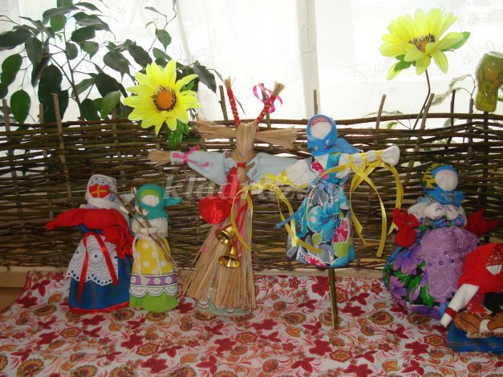

Кукла – самая древняя и наиболее популярная до сих пор игрушка. Она обязательный и верный спутник детских игр, но одновременно и самое доступное детям произведение искусства. Кукла – детская игрушка в виде фигурки человека. Куклы имитируют взрослый мир, тем самым подготавливая ребёнка к взрослым отношениям. Поскольку кукла изображает человека, она способна исполнять разные роли и часто становится другом и партнёром ребёнка. Он действует с ней так, как ему хочется, заставляя её осуществлять свои, порой тайные, мечты и желания. Игра в куклы, таким образом, играет серьёзную социальную и психологическую роль, воплощая и формируя определенный идеал, давая выход потаённым эмоциям.

О постепенном исчезновении народных игрушек из быта семьи свидетельствуют результаты различных мониторингов. В тоже время родители отмечают большой интерес детей к народным играм, труду взрослых и фольклору. Исчезновение из семейного обихода народных игрушек – показатель недостатка внимания родителей к ним как традиционному элементу воспитания.

С древних времен игрушки несут в себе определенную символику и значение. Кукла – это целый мир, отражающий особенности жизни того или иного народа в разные исторические эпохи. У всех народов куклы первоначально воспринимались как обрядовые, как предметы культа. В древности кукла служила и тотемом, и талисманом, и обрядовым символом, и только гораздо позже превратилась в сувенирное изделие и детскую игрушку. Вместе с тем кукла для детей является образом – символом людей и воплощает особенности материальной и духовной культуры народа.

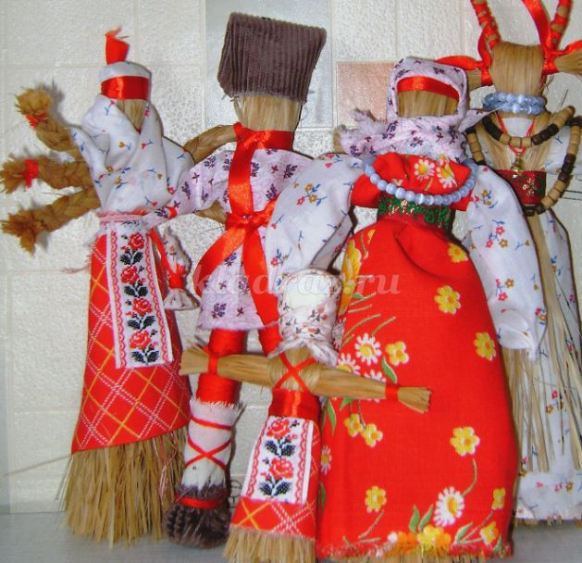

У русского народа куклы связаны с традиционными календарными праздниками крестьян. Их использовали при проведении различных обрядов в Рождество, Крещении и т.д. Такие куклы изготовляли из природных материалов: бересты, соломы, ткани, кудели и т.д. Считалось, что детские игры могут способствовать богатству, счастливому браку или же наоборот, принести несчастье. В народе замечали: когда дети много и усердно играют, в семье будет прибыль. Верили, что игрушки охраняют детский сон и покой, и как оберег клали их рядом с ребёнком.  
Особенно была распространена игра с простыми с точки зрения изготовления, а значит доступными куклами – закрутками. Дети могли сами сделать из разных лоскутков ткани целые семьи. Это побуждало детей к труду, творчеству, что является одним достоинством самодельной игрушки. С 5 – 6 лет дети начинали сами делать кукол. Их мастерили из шишек, веточек, свертывали из листьев, цветов, даже пряли нитки крапивы на кукольное приданое. При их изготовлении дети познавали мир природы, учились преобразовывать материал в рукотворное изделие. Наиболее распространенной игрушкой в России была тряпичная кукла.

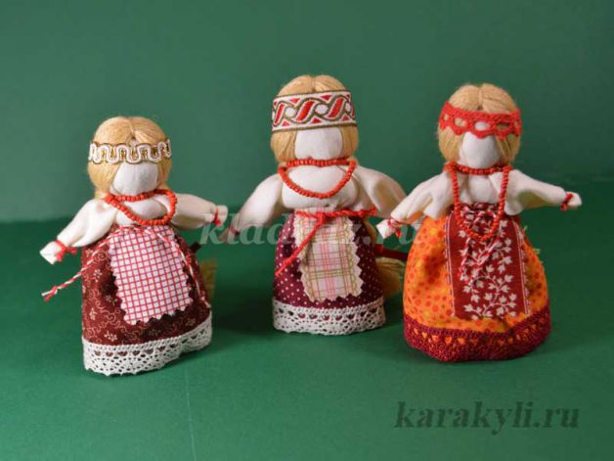

Тряпичная кукла – это куклы, при изготовлении которых используют старинные технологии. По назначению делятся на три группы:   
куклы – обереги, куклы игровые и обрядовые.  
 Куклы – обереги. У тряпичных кукол лицо не изображалось. Это связано с древними представлениями о кукле как магическом предмете. Безликая кукла исполняла роль оберега. За две недели до рождения ребенка будущая мать помещала такую куклу – оберег в колыбель. Куклу – оберег вешали над кроватью. Верили, что она отгоняет дурные сны.   
В подарок на именины делали ангелочка.   
 Игровые куклы предназначались для детских забав. Они были сшивными и свернутыми. Свернутые куклы делались без иголки и нитки. К свернутым куклам относятся и куклы закрутки.  
 Обрядовые куклы. Эти куклы почитали и ставили в избе, в красный угол. Они имели ритуальное значение.

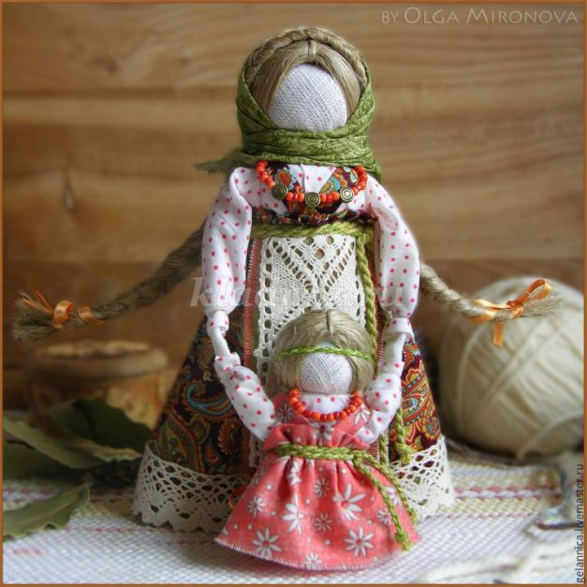

Куклы в разных странах делаются по - разному. Кукла любого народа как символ культуры может рассказать о ненаписанных правилах жизни и моральных ценностях данного народа, в наряде кукол сохраняются традиции народного костюма: фасон, цвет, орнамент, украшения и т.д. Каждая мать, изготавливая кукол, старалась сохранить национальные традиции шитья, украшения. Таким образом, во все времена рукотворная кукла была средством постижения тонкостей межличностных отношений и важнейшим педагогическим инструментом, посредством которого происходила передача ценнейшего опыта жизни народа, знаний о народных традициях, обычаях и обрядах, а также различных навыков, необходимых ребёнку для дальнейшей жизни. Ребёнок со своей куклой переживает события собственной и чужой жизни во всех её эмоциональных и нравственных проявлениях, доступных его пониманию.

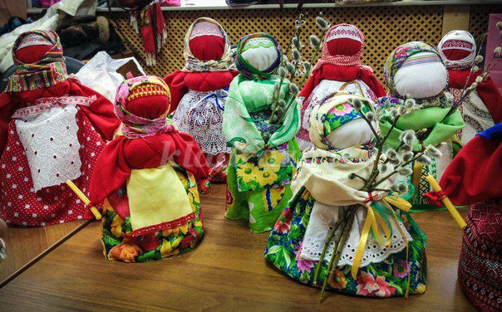

Ведущее место в жизни детей дошкольного возраста занимает самостоятельная игровая деятельность, в том числе на основе принципов народной педагогики. Развитие самостоятельных игр зависит от обогащения детей опытом игровой деятельности, привития игровой культуры. Традиции использования народных игрушек, кукол, помогут сохранить у детей здоровье и ценности человеческих отношений, воспитание чувства любви к природе, склонность к труду, уважение к народной культуре.